КУРСОВОЙ ПРОЕКТ

МЕТОДЫ ИМИТАЦИОННОГО МОДЕЛИРОВАНИЯ

по дисциплине «Архитектура программных систем»

Выполнил
студент гр. 5130904/30108 |  | Козлов Н.А.
Руководитель Гончаров А.В.

Оглавление
Постановка задачи 3
Исходные данные 4
Бизнес-домен 5
Артефакты 7
Диаграмма классов 7
Сиквенс-диаграмма 8
Flowchart 9
Ограничения и требуемые характеристики 10
Модульная структура 10
Результаты работы программы 10
Анализ результатов, выводы и рекомендации по выборы конфигурации системы 12
Вывод 13

Постановка задачи
Целью курсовой работы является создание модели вычислительной системы (ВС) или ее части на некотором уровне детализации, описывающей и имитирующей ее структуру и функциональность.
Каждый реальный объект (реальная ВС) обладает бесконечной сложностью, множеством характеристик, внутренних и внешних связей. Модель есть приближенное описание объекта с целью получения требуемых результатов с определенной точностью и достоверностью.
При необходимости исследования поведенческих характеристик ВС в процессе исследования выгодно использовать не сам объект, а его модель. Степень приближения модели к описываемому объекту может быть различной и зависит от требований задачи.
Существуют различные типы моделей:
- Аналитические (математические) модели
- Аналоговые модели
- Физические модели
- Имитационные модели
Последний тип моделей является предметом нашего изучения.
Одним из подходов к построению имитационной модели является построение ее в виде системы массового обслуживания (СМО), с характерной для СМО терминологией: источник, буфер, прибор, диспетчер, заявка (требование).

Исходные данные
Вариант 6. ИБ ИЗ2 ПЗ2 Д1ОЗ2 Д1ОО2 Д2П2 Д2Б55 ОР1 ОД3
Источники.
ИБ — бесконечный;
ИЗ2 — равномерный;
Приборы.
ПЗ2 — равномерный;
Дисциплины буферизации.
Д1ОЗ2 — в порядке поступления;
Дисциплины отказа.
Д1ОО2 — приоритет по номеру источника.
Дисциплины выбора заявок на обслуживание.
Д2Б5 — приоритет по номеру источника, заявки в пакете.
Дисциплины выбора прибора.
Д2П2 — по кольцу.
Отражение результатов после сбора статистики ОР1-ОР2 (автоматический режим).
ОР1 — сводная таблица результатов;
Динамическое отражение результатов (пошаговый режим).
ОД3 — временные диаграммы, текущее состояние;

Бизнес-домен
Рассмотрим работу платформы баг-баунти. На платформу поступают отчёты об уязвимостях от независимых исследователей. Поток отчётов равномерный, и при высокой нагрузке невозможно сразу обработать все заявки. Автоматизированная система распределяет их по приоритету: отчёты от исследователей с низким приоритетом могут быть вытеснены при переполнении очереди.
ИБ | И32 | П31 | Д1О32 | Д10О2 | Д2П2 | Д2Б5 | ОР1 | ОД3

Элементы бизнес-домена:
Источники (ИБ, ИЗ2): Независимые исследователи безопасности отправляют отчёты на платформу. Поток отчётов бесконечный, распределён равномерно.
Буфер (Д1О32): Очередь хранения необработанных отчётов. Заявки ставятся в очередь в порядке поступления. При освобождении места заявки в буфере сдвигаются, чтобы освободить позицию для новых поступлений.
Прибор (П32): Технические специалисты, которые проверяют и классифицируют отчёты. Время анализа случайное, распределено равномерно.
Дисциплина отказа (Д1ОО2): При переполнении буфера отчёт с наименьшим приоритетом вытесняется, чтобы освободить место для нового. Например, отчёты об уязвимости нулевого дня (высокий приоритет) будут обслужены раньше, чем, например, небольшие визуальные баги.
Дисциплины постановки на обслуживание (Д2П2, Д2Б5):
- Д2Б5: Если в буфере накопились заявки от одного исследователя, система сначала обрабатывает все отчёты этого источника подряд. После завершения обработки пакета выбирается следующий наиболее приоритетный источник;
- Д2П2: Выбор технического специалиста выбирается циклично по кольцу.
Заявка: Отчёт об уязвимости, содержащий описание бага.
Отражение результатов (ОР1, ОД3):
- ОД3: Временные диаграммы и текущее состояние системы (какие отчёты находятся в буфере, какие обрабатываются);
- ОР1: Сводная таблица результатов: общее количество отчётов, количество вытесненных заявок, среднее время ожидания и анализа.

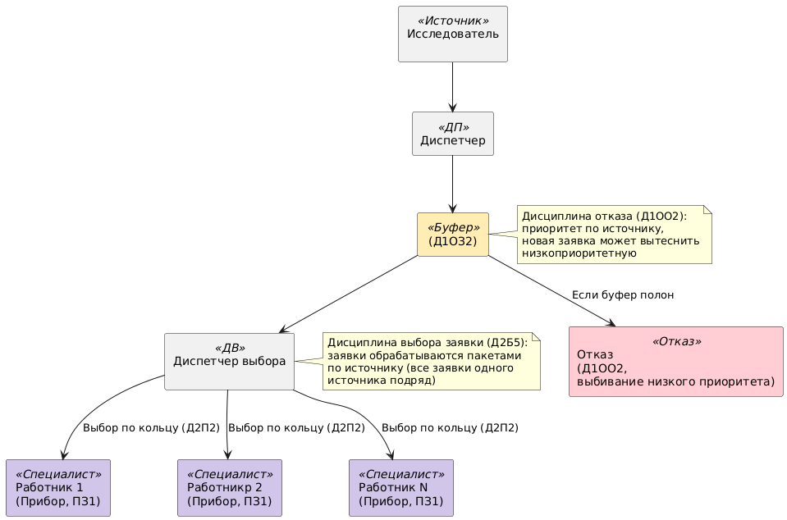
Схема:

Артефакты

Диаграмма классов
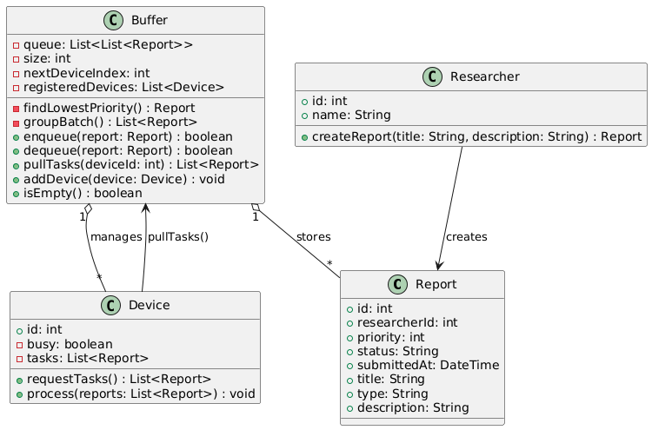

Сиквенс-диаграмма
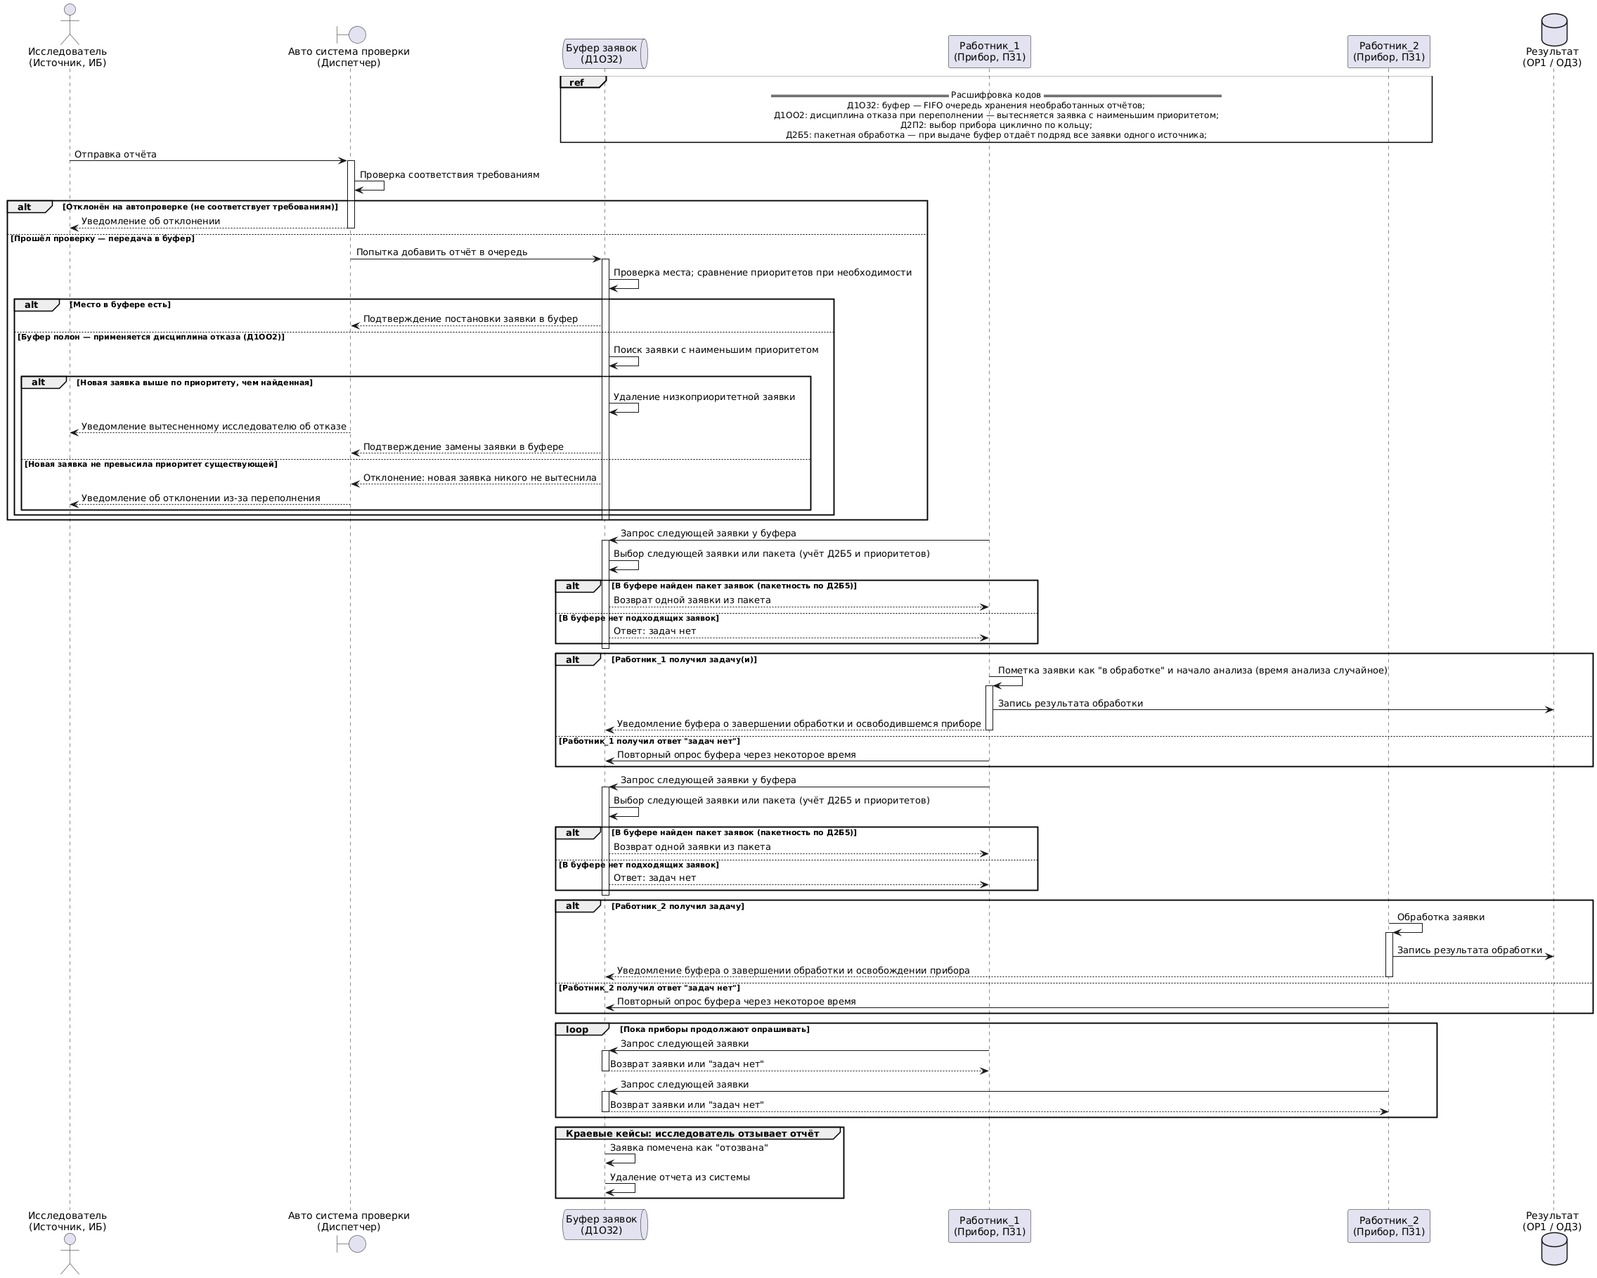

Flowchart 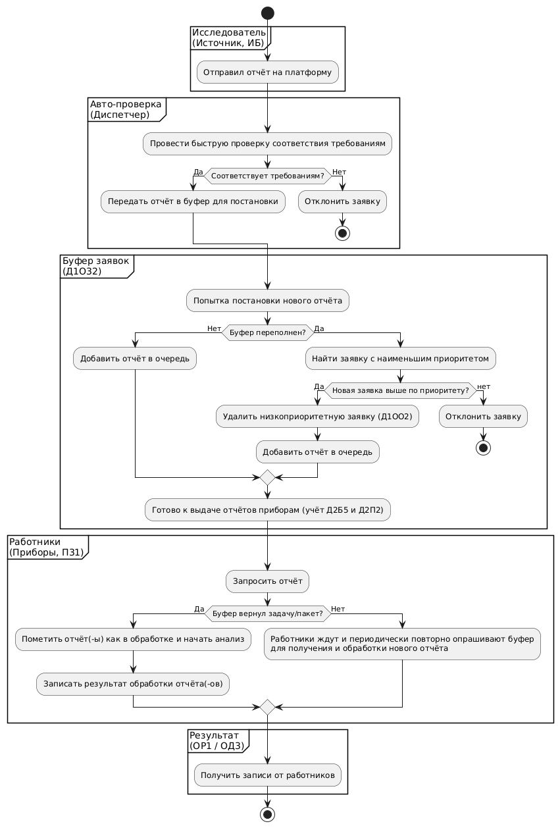

Ограничения и требуемые характеристики
- Процент отказа должен составлять не более 10%.
- Загрузка приборов более 90%.

Модульная структура
Разработка производилась в среде PyCharm на языке Python с использованием фреймворка Django.
Приложение использует объектно-ориентированную парадигму программирования и содержит набор классов:
- class Source – Содержит всю информацию об источнике, хранит статистику
- class Report – Содержит всю информацию о заявке, хранит статистику
- class Device – Реализует функциональность обработки заявки.
- class Buffer – Управляет заявками в буфере. Осуществляет добавление и удаление заявки в соответствии с заданными дисциплинами.
- class Sumilation – Отвечает за все вычислительные процессы системы

Результаты работы программы
Пошаговый режим работы отображает календарь событий, состояние буфера и текущую занятость специалистов 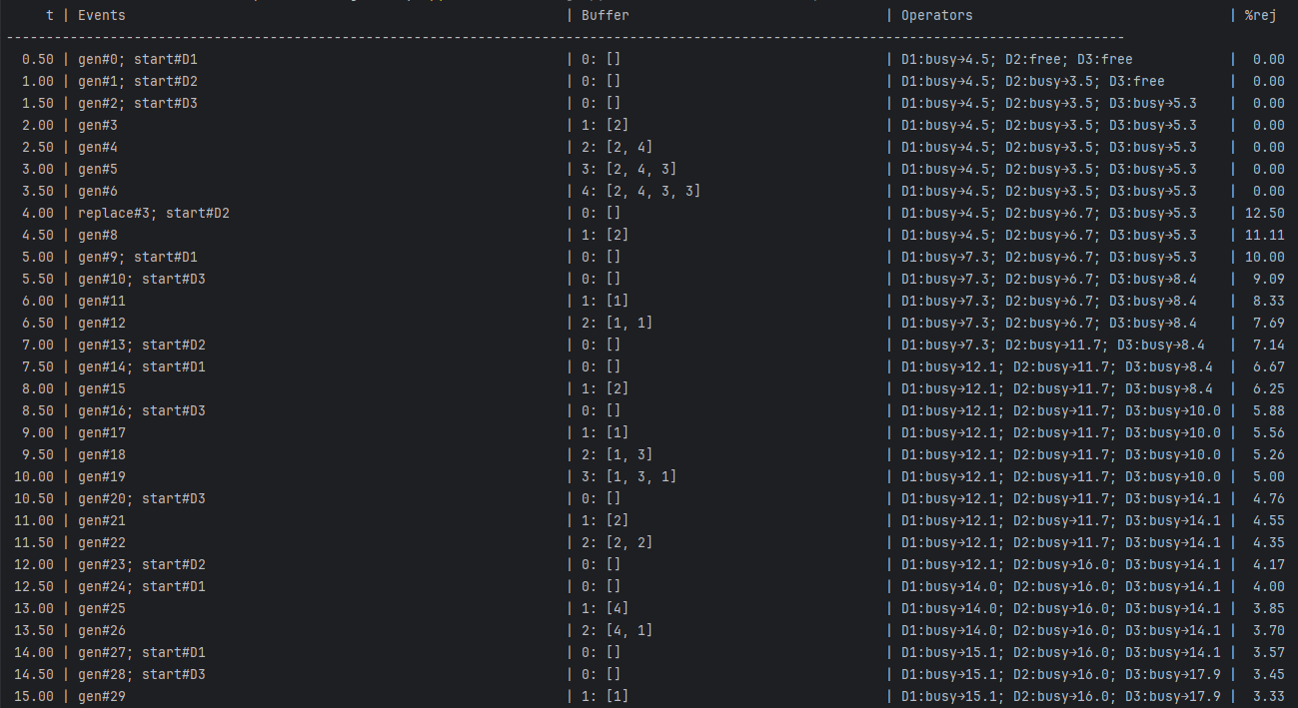Автоматический режим работы выводит сводные таблицы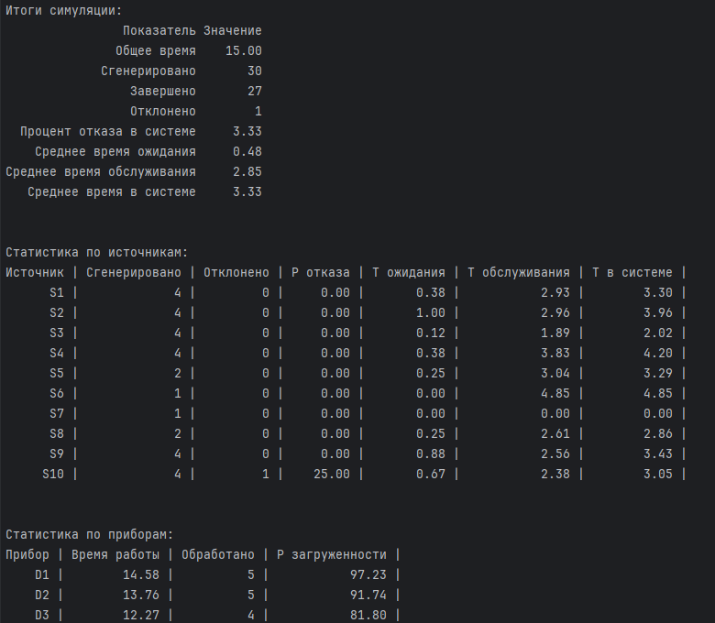

Анализ результатов, выводы и рекомендации по выборы конфигурации системы
Введем условные стоимости компонентов:
Малоопытный специалист (обработка заявки 5–10 е. в.) – 55 000 у. е.
Профессиональный специалист (обработка заявки 1–5 е. в.) – 90 000 у. е.
Одно место в буфере – 15 000 у. е.
Получим результаты для lambda = 1 (кол-во заявок за единицу времени)
Малоопытные специалисты:
Клиенты | Специалисты | Буфер | Lambda | Загруженность | P отк | Время в системе | Стоимость
10 | 3 | 3 | 1 | 0,99 | 0,19 | 8,84 | 210 000
10 | 3 | 4 | 1 | 0,99 | 0,08 | 8.89 | 225 000
10 | 2 | 6 | 1 | 1 | 0,04 | 9,88 | 200 000
Профессиональные специалисты:
Клиенты | Специалисты | Буфер | Lambda | Загруженность | P отк | Время в системе | Стоимость
10 | 1 | 3 | 1 | 1 | 0,18 | 4,47 | 135 000
10 | 1 | 4 | 1 | 1 | 0,05 | 4,50 | 150 000
Получим результаты для lambda = 2
Малоопытные специалисты:
Клиенты | Специалисты | Буфер | Lambda | Загруженность | P отк | Время в системе | Стоимость
10 | 4 | 5 | 2 | 1 | 0,19 | 8,84 | 295 000
10 | 4 | 7 | 2 | 1 | 0,09 | 8.68 | 325 000
10 | 2 | 11 | 2 | 1 | 0,09 | 9,75 | 275 000
Профессиональные специалисты:
Клиенты | Специалисты | Буфер | Lambda | Загруженность | P отк | Время в системе |  | Стоимость
10 | 2 | 4 | 2 | 0,99 | 0,13 |  | 3,89 | 240 000
10 | 1 | 7 | 2 | 1 | 0,09 |  | 4,65 | 195 000

Вывод
В ходе работы в соответствии с заданным вариантом была смоделирована система баг-баунти платформы, а также написана программа на языке Python, имитирующая работу системы. Результаты, полученные с помощью программы необходимы для выбора наиболее эффективной и низкой по стоимости конфигурации системы. Было смоделировано несколько сценариев для двух типов специалистов с разным потоком заявок. Во всех смоделированных случаях оказывалось выгоднее выбирать меньшее количество специалистов в пользу их профессиональных навыков. Таким образом, получалось сделать более низкую по стоимости, а также более эффективную по загруженности и времени обработки заявки систему, сохраняя схожий, а в некоторых случаях и более низкий процент отказа

